#الأسبوع_العالمي_للرضاعة_الطبيعية_2018
"ضمان الأمن الغذائي" منشورات تويتر

1. نسخ

يعني الأمن الغذائي الوصول إلى كميات كافية من الغذاء لجميع الأشخاص في جميع الأوقات. يلتزم #الأسبوع_العالمي_للرضاعة_الطبيعية_2018 هذا بضمان الأمن الغذائي حتى في أوقات الأزمات.

@الأهداف العالمية لمنظمة الأمم المتحدة
@منظمة الصحة العالمية
@اليونيسيف

تصميم

ضمان الأمن الغذائي حتى في أوقات الأزمات

على الصعيد العالمي، يعاني 815 مليون شخص من انعدام الأمن الغذائي المزمن وسوء التغذية وتعيش الغالبية العظمى منهم (489 مليون شخص) في بلدان متضررة من النزاعات.

لا تتأثر كمية ونوعية إنتاج الحليب نسبيًا بالحالة التغذوية للمرأة، باستثناء النساء اللاتي يعانين من سوء التغذية الشديد (1 في المائة فقط من النساء)

من المتوقع أن تصل مبيعات سوق حليب الأطفال العالمية إلى 70.6 مليار دولار بحلول 2019

يتطلب انتاج 1 كيلوجرام من مسحوق حليب الأطفال الصناعي أكثر 4000 لتر من الماء

على الصعيد العالمي، هناك حوالي 60 مليون لاجئ ومشرد، من بينهم العديد من الأطفال الصغار والنساء المعرضين لأخطار أشكال متعددة من سوء التغذية، يمكنهم الاستفادة من الرضاعة الطبيعية

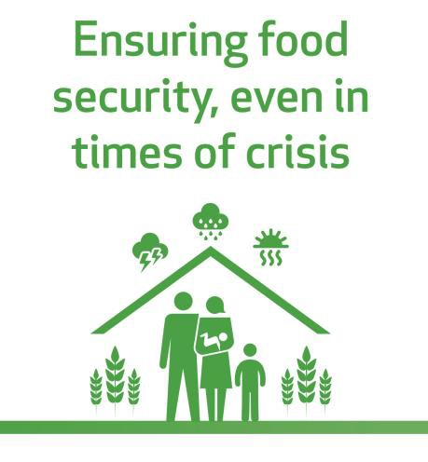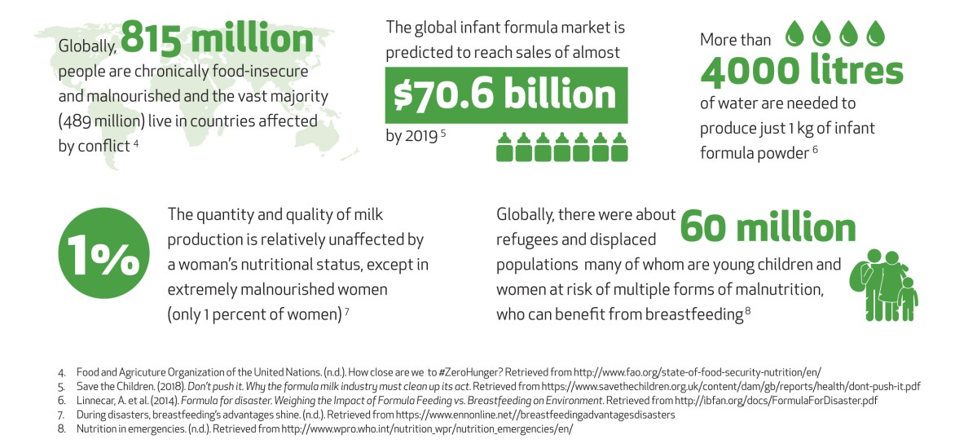

لذا، #فالرضاعة_الطبيعية قرارمناخي ذكي يساعد على ضمان الأمن الغذائي حتى في أوقات الأزمات. إن حماية وتعزيز ودعم #الرضاعة_الطبيعية أمر مهم لصحة كوكبنا وصحة البشرية.

#الأسبوع_العالمي_للرضاعة_الطبيعية_2018
@الأهداف العالمية لمنظمة الأمم المتحدة
@منظمة الصحة العالمية
@اليونيسيف

تصميم

الممارسات المثلى لتغذية الرضع وصغار الأطفال (IYCF)

تشكل الرضاعة الطبيعية المثلى أمرًا حيويًا للصحة الجيدة والرفاهية لدى النساء والأطفال.

توصي منظمة الصحة العالمية، وصندوق الأمم المتحدة للطفولة:

البدء المبكر في الرضاعة الطبيعية خلال ساعة واحدة من الولادة

الاقتصار على الرضاعة الطبيعية للأشهر الستة الأولى من الحياة.

الاستمرار في الرضاعة الطبيعية حتى عمر سنتين مع إدخال الأطعمة (الصلبة) المكملة الآمنة المناسبة غذائيًا عند عمر 6 أشهر.

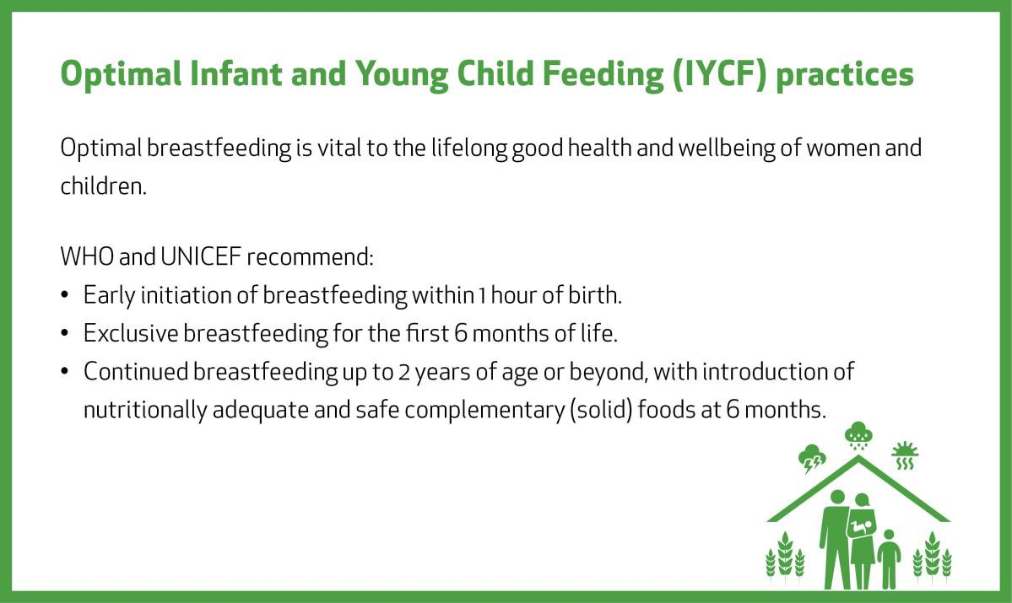

وتوفر #الرضاعة_الطبيعية الأمن الغذائي للرضيع من أول لحظات حياته كما تسهم في توفير الأمن الغذائي للأسرة بأكملها.

#الأسبوع_العالمي_للرضاعة_الطبيعية_2018
@الأهداف العالمية لمنظمة الأمم المتحدة
@منظمة الصحة العالمية
@اليونيسيف
@1000 يوم

تصميم

على الصعيد العالمي، يعاني 815 مليون شخص من انعدام الأمن الغذائي المزمن وسوء التغذية وتعيش الغالبية العظمى منهم (489 مليون شخص) في بلدان متضررة من النزاعات.

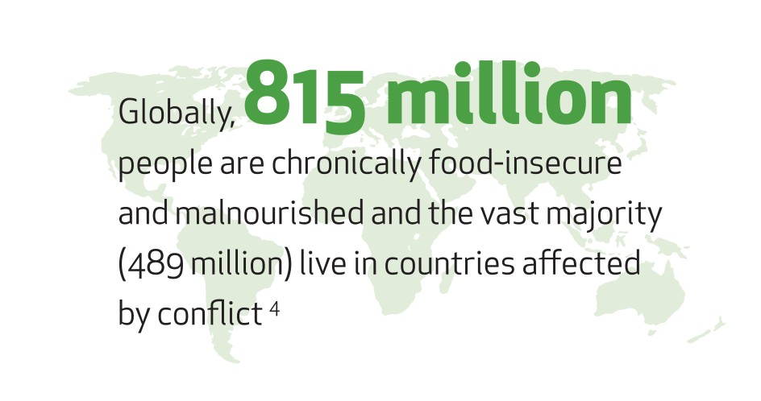

نسخ

#الرضاعة_الطبيعية هي مثال بارز على عمق الصلة بين صحة الإنسان ونظام الطبيعة البيئي . حليب الأم هو غذاء طبيعي ومتجدد وآمن ببيئياً ولا يلوث البيئة

#الأسبوع_العالمي_للرضاعة_الطبيعية_2018
@الأهداف العالمية لمنظمة الأمم المتحدة
@منظمة الصحة العالمية @اليونسيف

تصميم

من المتوقع أن تصل مبيعات سوق حليب الأطفال العالمية إلى 70.6 مليار دولار بحلول 2019

